### 一、ROS源码目录如下图

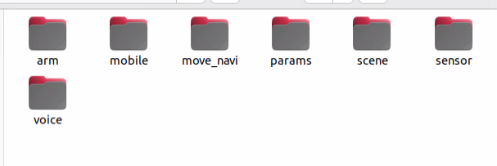

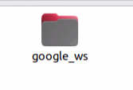

* arm: 机械臂驱控程序包
* mobile: 移动机器人驱控程序包
* move_navi: tf树构建和发布程序包
* sensor: 传感器驱控程序包
* scene: 场景任务样例程序包
* params: 导航相关参数
* voice: 语音控制驱控程序包
* google_ws: cartographer功能包

**二、相关启动命令如下：**

硬件设备驱动程序：

1. 底盘驱控程序启动：

ros2 launch base_driver basedriver_launch.py

1. 机械臂驱控程序启动：

ros2 launch arm_driver armdriver_launch.py

1. 激光雷达启动：

ros2 launch sllidar_ros2 sllidar_a3_launch.py

1. 语音控制驱控程序启动：

ros2 launch voice_control voice_control_launch.py

场景控制程序：

1. 机械臂抓取场景：
2. 启动机械臂

ros2 launch arm_driver armdriver_launch.py

② 启动抓取程序

ros2 launch arm_scene armscene_launch.py

③ 启动与视觉通信程序

ros2 launch udp_scene udpscene_launch.py

④ 按先后顺序发送以下相关命令：

机械臂准备位

ros2 topic pub --once /cmd std_msgs/msg/Int8 "data: 1"

视觉识别调整

ros2 topic pub --once /arm_start std_msgs/msg/Int8 "data: 1"

开始抓取

ros2 topic pub --once /input std_msgs/msg/Int8 "data: 1"

⑤ 其他单独控制指令：

夹爪闭合

ros2 topic pub --once /gripper std_msgs/msg/Int8 "data: 0"

夹爪张开

ros2 topic pub --once /gripper std_msgs/msg/Int8 "data: 1"

机械臂回零

ros2 topic pub --once /cmd std_msgs/msg/Int8 "data: 0"

1. 建图场景：
2. 启动底盘控制程序

ros2 launch base_driver basedriver_launch.py

1. 启动雷达驱动程序

ros2 launch sllidar_ros2 sllidar_a3_launch.py

1. 启动建图程序

ros2 launch cartographer_ros backpack_2d.launch.py

1. 键盘控制程序

ros2 run teleop_twist_keyboard teleop_twist_keyboard

⑤ 打开rviz2 ,即可建图。

1. 导航场景：
2. 启动底盘控制程序

ros2 launch base_driver basedriver_launch.py

1. 启动雷达驱动程序

ros2 launch sllidar_ros2 sllidar_a3_launch.py

③ 启动定位程序

ros2 launch cartographer_ros backpack_2d_localization.launch.py

1. 启动导航程序

ros2 launch nav2_bringup navigation_launch.py

1. 启动rviz2

即可在rviz2上通过点击地图，确定目标点，实现导航。

1. 语音控制场景：

① 启动底盘控制程序

ros2 launch base_driver basedriver_launch.py

② 语音控制驱控程序启动：

ros2 launch voice_control voice_control_launch.py

1. 语音交互功能启动：

ros2 launch wheeltec_mic_ros2 base.launch.py

此时，通过唤醒词“你好，小薇”唤醒语音，唤醒后即可说出相关控制指令，目前支持“小车向前”，“小车左转”，“小车右转”，“小车后退”，“小车停”五个指令。